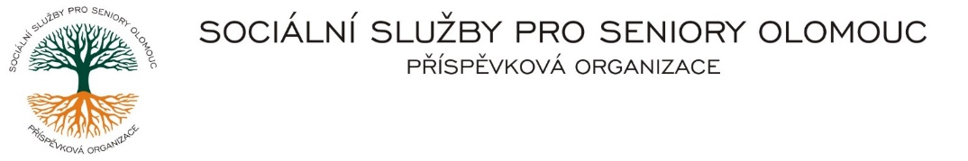
Zikova č. 618/14, Nové Sady, 779 00 Olomouc
IČ 75004259 * tel.: 585757061
E-mail: olomouc@sluzbyproseniory.cz * DS cn5k73h

Zápis v OR v oddílu Pr, vložka 770 u Krajského soudu v Ostravě

Obj. č. : xx/xxx/2023 xxxx xxxxxx
Vyřizuje/: xxxxx/585xxxxxx xxxxxx u xx xx
E-mail: xxxxxxxxx@sluzbyproseniory.cz
Web.str.: www.sluzbyproseniory.cz xxx xxx xxxxxx
Bank. sp..: KB Olomouc, x xxxxxxxxxx
č.ú.: 27-4231640257/0100
DIČ: CZ-750 042 59
NEJSME PLÁTCI DPH

Datum: 21.11.2023

Objednávka

xxxxxxxxxxxxxí - II. etapa - xxxxxxxx. Xxxxxxxxxxx xxxxxxxx xxxxxx: xxxxxxxxx xxxxxxxxxx xxxxxxxxxxx xxxxxxxxxxxx xx ks.

Celková cena xxx xxx,00 Kč.

Dodavatel byl vybrán na základě dobré spolupráce z předchozích zakázek a zahájení prací v nejbližším možném termínu, včetně rychlého zajištění materiálu.

Příkazce operace: Správce rozpočtu:
Akceptuji tuto objednávku:

